 | Evaluering af arbejdet med den pædagogiske læreplan | 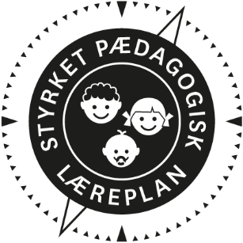
 | Gården 2021

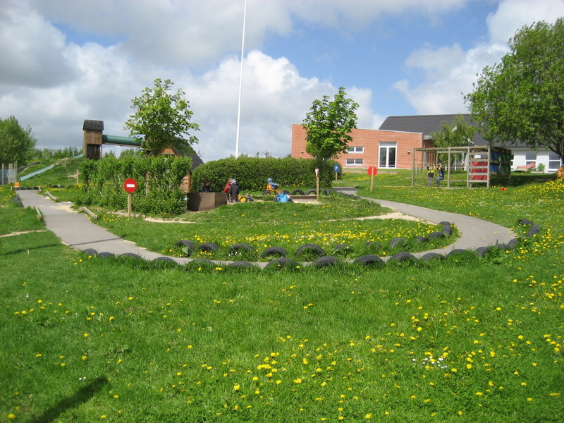

Om skabelonen

Denne skabelon henvender sig til jer, som er ledere og medarbejdere i dagtilbud.  Formålet med skabelonen er at inspirere og understøtte jeres skriftlige evaluering af arbejdet med den pædagogiske læreplan. Den skal gennemføres mindst hvert andet år. Det er ikke et lovkrav, at I benytter denne skabelon.  Den lovgivningsmæssige ramme for udarbejdelse og evaluering af den lokale pædagogiske læreplan er dagtilbudsloven med tilhørende bekendtgørelse, der er udfoldet i Børne- og Undervisningsministeriets publikation Den styrkede pædagogiske læreplan, Rammer og indhold, 2018.  Vær opmærksom på:  - Den primære målgruppe for den skriftlige evaluering er jer selv og forældrene i jeres dagtilbud  - Det er et krav, at I reviderer jeres skriftlige læreplan på baggrund af evalueringen, hvis evalueringen skulle give anledning til ændringer eller justeringer.  - Fokus i evalueringen er på sammenhængen mellem det pædagogiske læringsmiljø og børnenes udbytte, dvs. hvorvidt og hvordan det pædagogiske læringsmiljø understøtter trivsel, læring, udvikling og dannelse for alle børn.  - Evalueringen skal offentliggøres.  Denne skabelon indeholder alle de lovmæssige krav til evalueringen. Lovkravene finder I i de to midterste afsnit ”Evaluering og dokumentation” og ”Inddragelse af forældrebestyrelsen”. Skabelonen indeholder desuden spørgsmål, som kan støtte jeres evalueringsproces samt jeres fremadrettede arbejde med løbende at revidere den skriftlige læreplan. |  | 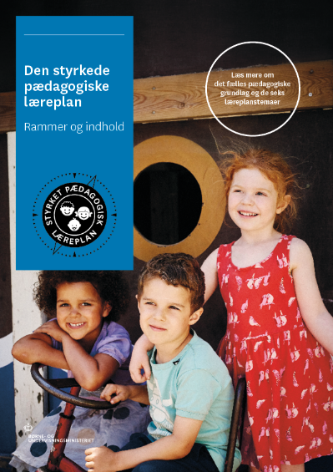  Den styrkede pædagogiske læreplan, Rammer og indhold  Brug af skabelonen  Når I udfylder skabelonen, skal I klikke på skrivefeltet. I kan fremhæve tekster og indsætte billeder.  I kan slette denne side ved at markere teksten og billedet og trykke delete. I kan også slette den sidste side, hvis I ønsker det.

Arbejdet med den pædagogiske læreplan | 

”Lederen af dagtilbuddet er ansvarlig for at etablere en evalueringskultur i dagtilbuddet, som skal udvikle og kvalificere det pædagogiske læringsmiljø.”
”Med evalueringskultur i dagtilbuddet forstås, at lederen har ansvar for, at det pædagogiske personale og ledelsen løbende forholder sig refleksivt til, hvordan de pædagogiske læringsmiljøer understøtter børnegruppens trivsel, læring, udvikling og dannelse.”
Den styrkede pædagogiske læreplan, Rammer og indhold, s. 50-51

Hvilke dele af vores pædagogiske læringsmiljø har vi særligt haft fokus på over de sidste 2 år?
Der er arbejdet med læringsmiljøer omkring oprydning på legepladsen og oprydning efter spisning.

Hvordan har vi organiseret vores evalueringskultur?
Vi arbejder med løbende evalueringer på P-møder og i mellem de voksne. Evalueringer fører af og til, til en hurtig handling og problemløsning eller forandring i strategien. Andre gange tages det op på møder, hvor vi drøfter processen. Der drøftes ofte med børnene, om hvordan det står til med processen.

Hvordan har vi arbejdet med vores lokale skriftlige læreplan?
Alle har været en del af udarbejdelsen af læreplanerne, hvorefter vi har nedsat en arbejdsgruppe der har arbejdet med den skriftlige læreplan og som har haft ansvar for at tage det op på møder samt udfylde relevant materiale på hjernen og hjertet. I udvalget sidder bl.a det faglige fyrtårn.

Evaluering og dokumentation af elementer i det pædagogiske læringsmiljø | 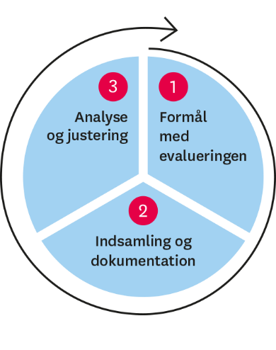

”Lederen er ansvarlig for, at arbejdet med den pædagogiske læreplan evalueres mindst hvert andet år med henblik på at udvikle arbejdet. Evalueringen skal tage udgangspunkt i de pædagogiske mål og herunder en vurdering af sammenhængen mellem det pædagogiske læringsmiljø i dagtilbuddet og børnenes trivsel, læring, udvikling og dannelse.
Evalueringen skal offentliggøres.
Lederen af dagtilbuddet er ansvarlig for at sikre en løbende pædagogisk dokumentation af sammenhængen mellem det pædagogiske læringsmiljø og børnenes trivsel, læring, udvikling og dannelse. Den pædagogiske dokumentation skal indgå i evalueringen.
Som led i at kunne evaluere sammenhængen mellem det pædagogiske læringsmiljø i dagtilbuddet og børnegruppens trivsel, læring, udvikling og dannelse kan der fokuseres på elementer i det pædagogiske læringsmiljø. På den ene side fx, hvordan børnesynet, børneperspektivet og arbejdet med dannelse kommer til udtryk i det daglige pædagogiske arbejde, og på den anden side eksempelvis:
- Børnegruppens trivsel og læring
- Børn i udsatte positioners trivsel og læring
- Tosprogede børns trivsel og læring
- Det enkelte barns trivsel, læring, udvikling og dannelse.
Fokus på enkelte elementer kan bidrage til at kvalificere evalueringen af sammenhængen mellem det pædagogiske læringsmiljø og børnenes trivsel, læring, udvikling og dannelse.”
Den styrkede pædagogiske læreplan, Rammer og indhold, s. 51

Udvælg en eller flere evalueringer, som I har gennemført i de seneste to år, og saml op på erfaringerne ved at svare på nedenstående fire spørgsmål for hver evaluering. De fire spørgsmål knytter an til trinene i en evalueringsproces. Vælg gerne evalueringer, som betød, at I efterfølgende ændrede jeres pædagogiske praksis.
Hvad var formålet med den evaluering, vi gennemførte?
Vi har gennem det sidste års tid, haft særlig fokus på, at der skulle være trivsel og tryghed vedr. vores fokuspunkter i alt det her Covid 19 cirkus. Således at børn og voksen ikke oplevede alt for meget af det ”farlige” Covid 19. Ovennævnte vil altid tage lidt fokus fra opgaven og udmøntelen af opgaven.

Hvilken pædagogisk dokumentation har vi indsamlet i arbejdet med den gennemførte evaluering?
Vi har anvendt observationer og praksisfortællinger - primært på vores møder.

Hvad lærte vi om sammenhængen mellem vores pædagogiske læringsmiljø og børnenes trivsel, læring, udvikling og dannelse?
I en proces som denne har vi erfaret, at vigtigheden i en god forberedelse, er meget afgørende for det ”færdige” resultat. Ting som vi voksne tænkte som en selvfølgelighed, er ikke altid en selvfølgelighed for børn.. (Go´cartskur og billeder) – spørg gerne for eksemplet….

Hvilke ændringer og/eller justeringer af praksis gav evalueringen anledning til?
Her skriver I kort, hvordan I handlede på baggrund af jeres nye indsigter om jeres pædagogiske læringsmiljø. I kan bl.a. skrive, hvorvidt evalueringen gav anledning til at justere jeres pædagogiske praksis, og om den gav anledning til at afprøve konkrete tiltag og justere jeres skriftlige læreplan. I kan også samle op og se på tværs af de udvalgte områder, I har evalueret. Er justeringerne stadig en del af jeres praksis i dag? Har I brugt jeres indsigter i udvalgte evalueringer i andre sammenhænge? Dette er anden del af trin 3 i evaluerings
Det kan siges ganske kort: God planlægning, formidling og struktur…Og vær åben over for justeringer..
Så går det ikke galt☺

Inddragelse af forældrebestyrelsen

”Forældrebestyrelsen i kommunale, selvejende og udliciterede daginstitutioner skal inddrages i udarbejdelsen og evalueringen af og opfølgningen på den pædagogiske læreplan.
Forældrebestyrelsen for den kommunale dagpleje skal inddrages i udarbejdelsen og evalueringen af og opfølgningen på den pædagogiske læreplan.”
Den styrkede pædagogiske læreplan, Rammer og indhold, s. 52

Hvordan har vi inddraget forældrebestyrelsen i evalueringen af den pædagogiske læreplan?
Der er blevet drøftet lidt på vores møder. (De få stykker vi har haft. Pga. Covid 19). Men det er et område og ønske herfra, at forældrebestyrelsen bliver mere inddraget end tilfældet har været i år. Vi plejer at have fokus på vores praksis med bestyrelsen under normale forhold… .Det kommer er fremover igen☺

Det fremadrettede arbejde

”En systematisk og udviklende evalueringskultur er central for den løbende udvikling af den pædagogiske praksis, og målet er bedre pædagogiske læringsmiljøer for børnene gennem en systematisk evalueringskultur og en meningsfuld og udviklende feedback til det pædagogiske personale.”
Den styrkede pædagogiske læreplan, Rammer og indhold, s. 50-51

Hvilke områder af vores pædagogiske læringsmiljø vil vi fremadrettet sætte mere fokus på?
Vi kommer til at fortsætte vores gode takter omkring de pædagogiske læremiljøer. Og der bliver sikker tilføjet nye områder, som vi kan have fokus på.

Hvordan vil vi justere organiseringen af vores evalueringskultur?
Vi arbejder forsat med at finde vores måde at evaluere på, således det bliver en naturlig det af vores praksis.

Hvordan har eller vil vi på baggrund af denne evaluering ændre og/eller justere vores skriftlige pædagogiske læreplan?
Vores læreplaner vil og skal være et levende ”organ”, som følger med vores dagligdag.

Her kan I finde yderligere inspiration til arbejdet med den pædagogiske læreplan
Til at understøtte og inspirere jeres videre arbejde med evalueringskultur og den styrkede pædagogiske læreplan er der udviklet en række øvrige understøttende materialer. Alle inspirationsmaterialer – nuværende og kommende – kan findes på www.emu.dk/dagtilbud

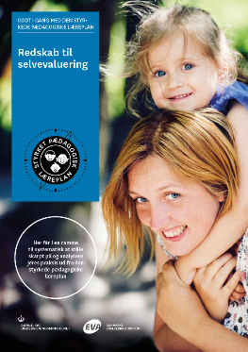 | 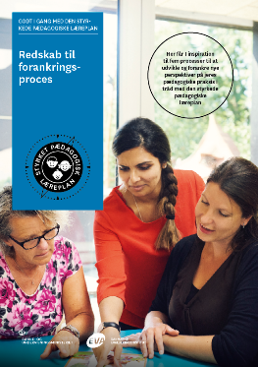 | 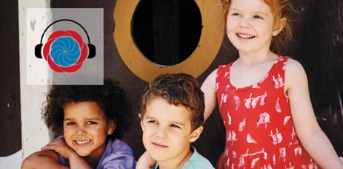
Redskab til selvevaluering er en ramme til systematisk at analysere jeres praksis inden for centrale områder i den styrkede pædagogiske læreplan. | Redskab til forankringsproces indeholder fem tilgange til, hvordan I kan arbejde med forandring og forankring af et stærkt pædagogisk læringsmiljø. | Podcastserien Børnehøjde er en faglig podcast om pædagogik og læreplan. Andet tema i serien sætter i tre afsnit fokus på evalueringskultur. Til temaet findes et dialogkort med spørgsmål til refleksion.
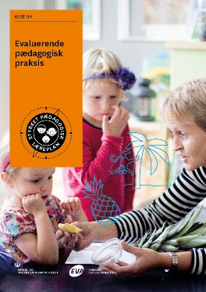 | 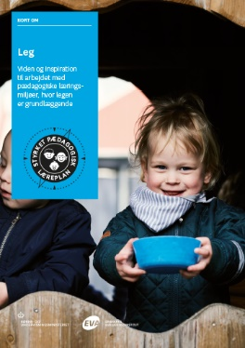 | 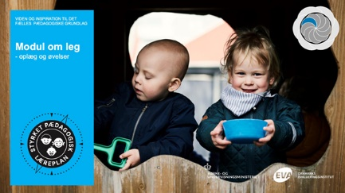

Alle materialer kan findes på www.emu.dk/dagtilbud  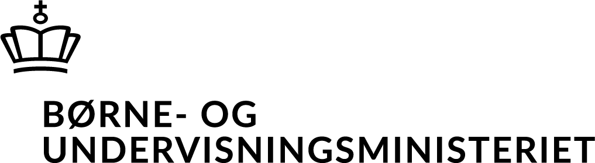 | Evaluering af arbejdet med den pædagogiske læreplan  © 2020  Danmarks Evalueringsinstitut og Børne- og Undervisningsministeriet  Citat med kildeangivelse er tilladt  Design: BGRAPHIC

